Руководителю  
образовательного учреждения

От технолога по питанию

ООО «Вита Лайн»

Т.В.Русиновой

Служебная записка

«21» января 2025 г. на пищеблоке будет замена блюда завтрака «Сок виноградный» на «Компот из свежих ягод»

в связи с производственной необходимостью (задержка поставки сока)

«20» января 2025 г.

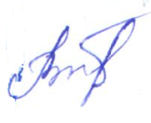/_Т.В.Русинова__________  
(подпись, расшифровка)